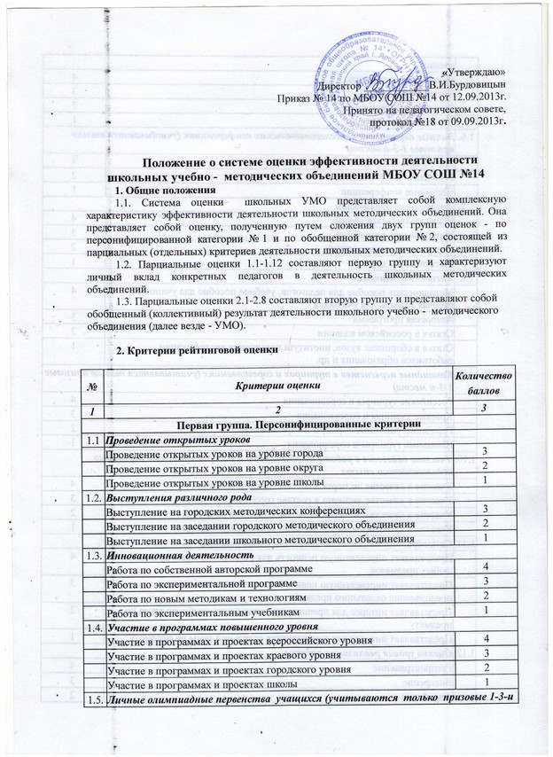

 | Российские олимпиады | 4
 | Краевые олимпиады | 3
 | Городские олимпиады | 2
 | Школьныее олимпиады | 1
1.6. | Личные первенства в исследовательских конференциях (учитываются только призовые 1-3-и места)
 | Российские, окружные конференции | 4
 | Городские конференции | 2
 | Школьные конференции | 1
1.7. | Внутренние публикации
 | Исследовательская работа | 4
 | Методическая разработка | 3
 | Статья в школьном издании | 2
 | Выступление, доклад | 1
1.8. | Внешние публикации
 | Методическое пособие для педагогов, учебное пособие для учащихся, рабочая тетрадь для учащихся | 4
 | Авторская программа | 3
 | Статья в российском издании | 2
 | Статья в сборниках вузов, института повышения квалификации работников образования и др. | 1
1.9. | Командные первенства в турнирах и соревнованиях (учитываются только призовые 1-3-и места)
 | Российские турниры и соревнования | 4
 | Краевые турниры и соревнования | 3
 | Городские, районные турниры и соревнования | 2
 | Школьные турниры и соревнования | 1
1.10. | Участие педагогов в работе по обобщению и распространению передового педагогического опыта
 | Участие в качестве эксперта в составе краевой комиссии | 4
 | Участие в качестве эксперта в составе городской комиссии | 3
 | Участие в качестве эксперта в составе окружной комиссии | 2
 | Участие в качестве эксперта в составе школьной комиссии | 1
1.11. | Самообразование (степень ценности темы работы)
 | Представляет определенную ценность для развития методик преподавания любых предметов | 4
 | Представляет определенную ценность для развития методики преподавания отдельного предмета | 3
 | Представляет интерес для преподавания отдельного учебного курса по предмету | 2
 | Представляет интерес для преподавания отдельной темы по предмету | 1
1.12. | Оценка уровня реализации работы
 | Распространение | 4
 | Внедрение | 3
 | Апробация | 2
 | Разработка | 1
Вторая группа. Обобщенные критерии
2.1. | Постоянно действующий семинар ШМО
 | Углубляет и расширяет единую методическую тему школы, развивает научно-методические направления деятельности УМО | 4
 | Связан с единой методической темой школы, обеспечивает научно-методические направления деятельности УМО | 3
 | Недостаточно связан с единой методической темой школы, недостаточно обеспечивает научно-методические направления деятельности УМО | 2
 | Слабо связан с единой методической темой школы, слабо обеспечивает научно-методические направления деятельности УМО | 1
2.2. | Участие УМО в экспериментах
 | Участие УМО в деятельности российской или краевой экспериментальной площадки | 4
 | Участие УМО в деятельности городской экспериментальной площадки | 3
 | Участие УМО в деятельности окружной экспериментальной площадки | 2
 | Участие УМО в деятельности школьной экспериментальной площадки | 1
Оценка отчета о деятельности УМО
2.3. | Полнота и глубина описания всех видов деятельности УМО (при самоанализе)
 | Проанализирована система работы УМО, подробно рассмотрены все виды деятельности УМО | 4
 | Проанализирована система работы УМО, подробно рассмотрены отдельные виды деятельности УМО | 3
 | Проанализированы отдельные виды деятельности УМО | 2
 | Виды деятельности УМО только названы, но не проанализированы | 1
2.4. | Указание на проблемы и причины просчетов в деятельности УМО
 | Проблемы вскрыты глубоко и системно | 4
 | Проблемы вскрыты достаточно глубоко | 3
 | Проблемы вскрыты поверхностно | 2
 | Проблемы только перечислены | 1
2.5. | Обоснованность выдвижения перспективных задач УМО
 | Задачи вытекают из результатов самоанализа | 4
 | Задачи частично вытекают из результатов самоанализа | 3
 | Задачи слабо связаны с данными самоанализа | 2
 | Задачи не связаны с данными самоанализа | 1
2.6. | Прогностичность плана работы УМО
 | План прогностичен как по способу, так и по результату деятельности (задачи предполагают сформулированные способы и результаты деятельности) | 4
 | План в определенной степени прогностичен (большинство задач имеют сформулированные способы и результаты деятельности) | 3
 | План недостаточно прогностичен (только отдельные задачи имеют сформулированные способы или результаты деятельности) | 2
 | План не прогностичен (задачи не имеют сформулированных способов и результатов деятельности) | 1
2.7. | Реалистичность плана работы УМО
 | Абсолютно реалистичен по времени и привлекаемым ресурсам | 4
 | Достаточно реалистичен | 3
 | Недостаточно реалистичен | 2
 | Не реалистичен | 1
2.8. | Степень реализации плана работы УМО (в %)
 | 100% | 4
 | 75% | 3
 | 50% | 2
 | Ниже 50% | 1

3. Подведение итогов деятельности УМО в форме оценки
3.1. Подведение итогов осуществляется в виде интегральной суммарной оценки по всем критериям.
3.2. Рейтинговая оценка подсчитывается по итогам учебного года.
3.3. В результате определения рейтинга отдельные педагоги и УМО поощряются в соответствии с приказом директора.

Приложение 1
Методика подсчета коэффициентов эффективности деятельности школьных методических объединений
1. Коэффициент эффективности личной деятельности педагога
(К эф.л.д.) подсчитывается следующим образом:
1) суммируются все баллы, полученные им по критериям 1.1-1.12;
2) полученная сумма делится на максимально возможное количество баллов по формуле:
(К эф.л.д.) = Сумма баллов х 100 / 48 баллов.
2. Коэффициент эффективности коллективной (обобщенной) деятельности школьных методических объединений (К эф.к.д.) подсчитывается следующим образом:
1) суммируются все баллы, полученные по критериям 2.1-2.8;
2) полученная сумма делится на максимально возможное количество баллов по формуле:
(К эф.к.д.) = Сумма баллов х 100 / 32 балла
3. Итоговый коэффициент эффективности деятельности школьных методических объединений (И.К эф.д.) подсчитывается по формуле:
(К эф.л.д. + К эф.к.д.) / 2

Приложение 2
Образец формы статистического анализа деятельности УМО
по критериям 1.1 и 1.2

№ п/п | Ф.И.О. педагога | 1.1. Проведение открытых уроков |  |  |  | 1.2. Выступления различного рода |  |  |  | Итого
№ п/п | Ф.И.О. педагога | Проведение открытых уроков на уровне края | Проведение открытых уроков на уровне города | Проведение открытых уроков на уровне округа | Проведение открытых уроков на уровне школы | Чтение  лекций в институте повышения квалификации работников образования | Выступление на городских методических конференциях | Выступление на заседании районного методического объединения | Выступление на заседании школьного методического объединения | Итого
№ п/п | Ф.И.О. педагога | 4 | 3 | 2 | 1 | 4 | 3 | 2 | 1 | Итого
1.

